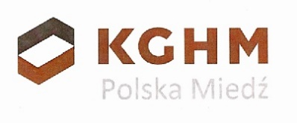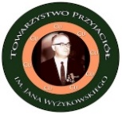

**Lista uczniów półfinału „ Olimpiady Wiedzy o KGHM i Regionie”**

**W kategorii Gimnazjum**

1. Aleksandra Mróz Gimnazjum Rokitnica
2. Daniel Nowak Gimnazjum nr 4 Głogów
3. Zuzanna Sawczak Gimnazjum nr 5 Głogów
4. Marta Łysiak Gimnazjum Chocianów
5. Sara Wypasek Gimnazjum Gaworzyce
6. Eliza Glińska Gimnazjum Nielubia
7. Marek Skoneczny Gimnazjum nr 4 Lubin
8. Adam Wolski Gimnazjum ZSO nr 4 Legnica
9. Alicja Król Gimnazjum Gromadka
10. Tomasz Chełmecki Gimnazjum nr 1 Głogów
11. Wojciech Regdos Gimnazjum Krotoszyce
12. Maciej Racewicz Gimnazjum Miłkowice
13. Małgorzata Chmurska Gimnazjum Spalona
14. Radosław Skucha Gimnazjum Lubiatów
15. Marta Prucnal Gimnazjum nr 2 Polkowice
16. Gabriela Stelmaszek Gimnazjum Iwiny
17. Borys Kiszyniew Gimnazjum Radwanice
18. Marcin Frąckowiak Gimnazjum Przemków
19. Adrian Śnioszek Gimnazjum Grębocice
20. Karolina Konarska Gimnazjum Salezjańskie Lubin